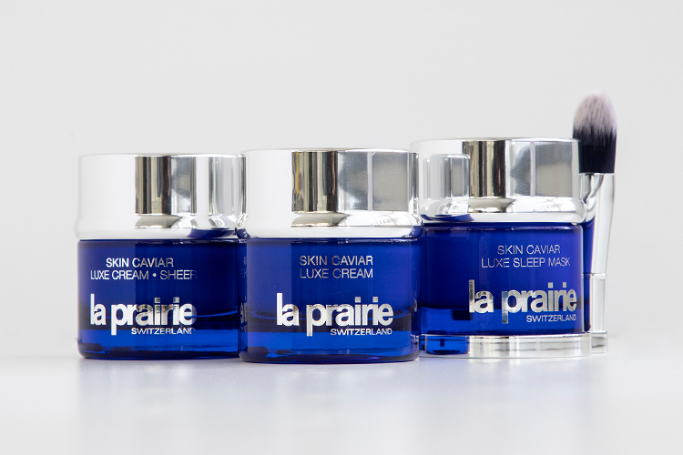
0827

ラ・プレリーのマスターピース“スキンキャビア”のクリームがリニューアル。
2018.08.27
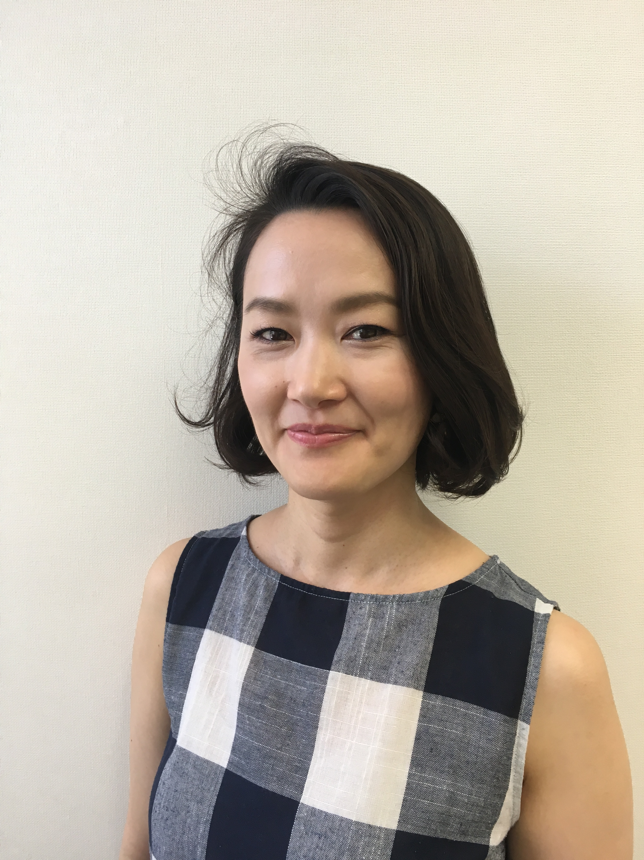
〈ラ・プレリー〉
トレーナー
田嶋

（リード）8.22(水)、ラ・プレリーの代名詞ともなっている“スキンキャビア”のクリームが、“キャビアプレミア(※1)”という新成分を贅沢に配合してリニューアル。マスターピース=逸品の名にふさわしい、画期的なキャビアサイエンスが詰まったアイテムとして、生まれ変わりました

美の追求から生まれた”スキンキャビア“。
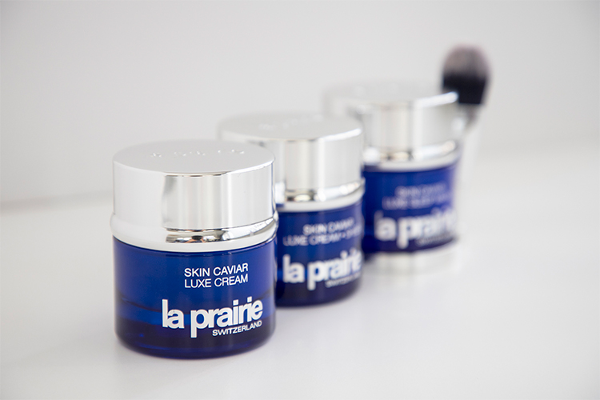

1931年にスイス・モントレーに設立され、美しく時を重ねたいと願う多くのセレブレティに支持された「クリニック・ラ・プレリー」。〈ラ・プレリー〉は、美を追求するこの施設の軌跡を受け継いでデビューし、次々と革新的な製品を世に送り出してきました。その代表格が、豊かな深海から集めた力でみずみずしい透明感とハリを肌に届ける “スキンキャビアエキス(※2)”です。

新成分配合で「SC ラックス クリーム」が進化！
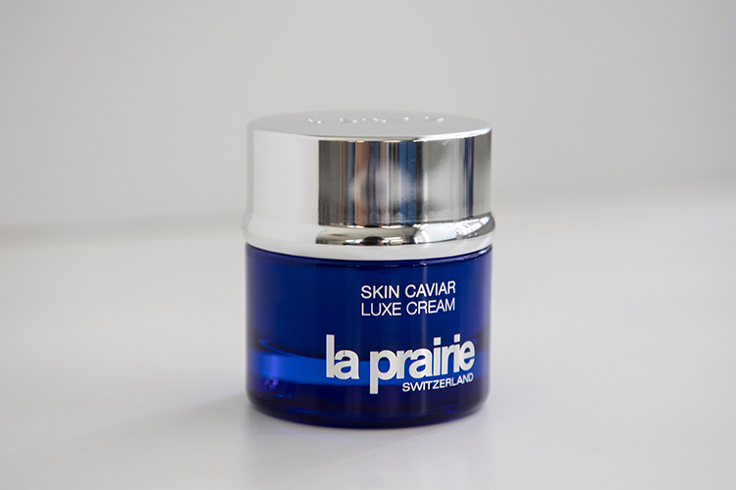

〈ラ・プレリー〉SC ラックス クリーム (50mL)税込58,536円

新たに加わった“キャビアプレミア(※1)”は、スキンキャビアエキス(※2)の恵みを余さず肌に届ける成分。〈ラ・プレリー〉の「SC ラックス クリーム」は、この新成分によってスキンケアをさらなる高みへと誘います。あふれるツヤ、そしてハリ。至福の贅沢を体感できる保湿クリームです♪

テクスチャーで選べる2種類のクリーム。
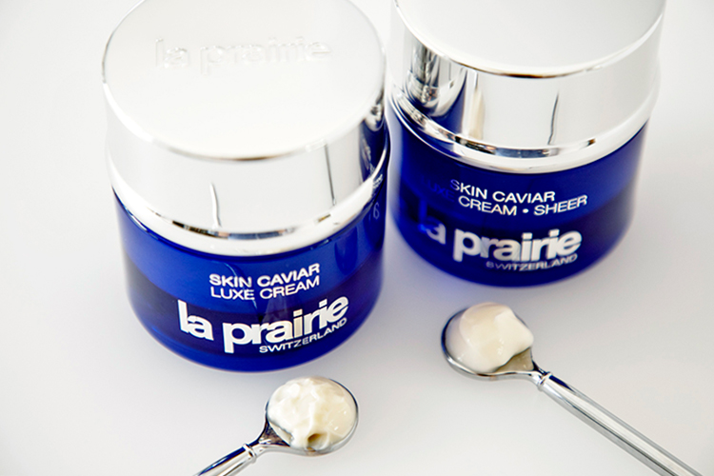

〈ラ・プレリー〉左から、SC ラックス クリーム(50mL)税込58,536円、SC ラックス クリーム シアー(50mL)税込58,536円

「SC ラックス クリーム」はこっくりとした濃厚なテクスチャーも魅力です。香りものびも豊かで、リッチな使用感がこの上もなく心地よいスキンケアタイムを実現♡
軽い感触がお好みの方は、みずみずしい仕上がりの「SC ラックス クリーム シアー」もご用意しました。乾燥が気になる季節は「SC ラックス クリーム」を、春夏は“シアー”を、と使い分けるのもいいですね♪

スペシャルケアで、肌をトリートメント♪
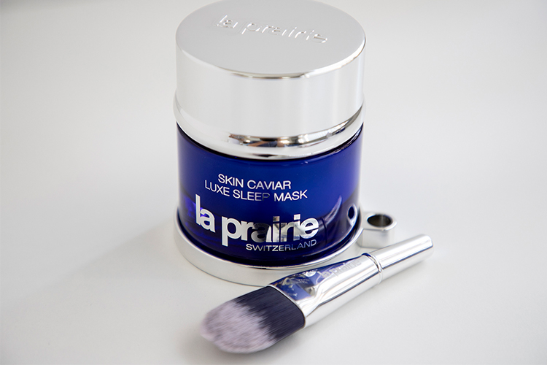

〈ラ・プレリー〉SC ラックス スリープ マスク(50mL)税込46,548円

今回、「SC ラックス スリープ マスク」もキャビアプレミア(※1)配合でリニューアル！なめらかなテクスチャーで、ブラシで肌にのせた瞬間、柔らかく肌に溶け込むような感覚でお手入れできます。
2つのクリームを朝晩のデイリーケアに、マスクは週1～3回、夜のスペシャルケアとしてクリーム代わりに使うのがおすすめ。眠っている間に、肌をしっかりトリートメントしてくれますよ♡

また、今なら、ご紹介した３つのアイテムをご購入いただくと、お買い上げいただいたアイテムのラグジュアリーサンプル（5mL）をプレゼント。持ち運びにも便利なサイズだから、旅先でリラックスしながらお手入れ、という楽しみ方も♪
※プレゼントは数量限定。なくなり次第終了。

豊かな香りとリッチなテクスチャーを感じながら、心ゆくまで肌をケアする……。そんな贅沢な時間をこの秋、〈ラ・プレリー〉が叶えてくれます♪

※1 肌にハリを与える成分(スキンキャビアエキス、テトラペプチド-3、DNA-Na)
※2 引き締め成分

